THCS CÁT LINH  NĂM HỌC 2018-2019 | ĐỀ KIỂM TRA HỌC KÌ II  MÔN TOÁN –KHỐI 8  Thời gian: 90 phút
Bài 1 (1,5 điểm) Giải các bất phương trình và biểu diễn tập nghiệm trên trục số:
- 5x -3 >3x -1 b)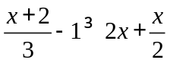
Bài 2 (1,5 điểm) cho biểu thức A=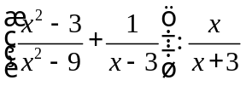
- Rút gọn A
- Tìm giá trị của x để A=3.
Bài 3(2 điểm) Giải bài toán bằng cách lập phương trình:
Một đội thợ mỏ lập kế hoạch khai thác than, theo đó mỗi ngày phải khai thác được 40 tấn than. Nhưng khi thực hiện, mỗi ngày đội khai thác được 45 tấn than. Do đó đội đã hoàn thành kế hoạch trước hai ngày và còn vượt mức 10 tấn than. Hỏi theo kế hoạch đội phải khai thác bao nhiêu tấn than?
Bài 4(3,5 điểm) Cho hình chữ nhật ABCD có AD=6cm, AB=8cm, hai đường chéo AC và BD cắt nhau tại O. Qua D kẻ đường thẳng d vuông góc với BD, d cắt tia BC tại E.
- Chứng minh rằng 
- Kẻ CH vuông góc với DE tại H. Chứng minh rằng DC² = CH.DB
- Gọi K là giao điểm của OE và CH. Chứng minh K là trung điểm của HC và tính tỉ số diện tích của tam giác EHC và diện tích của tam giác EDB.
- Chứng minh ba đường thẳng OE,CD,BH đồng quy.
Bài 5(1 điểm) Cho hình hộp chữ nhật ABCD.A’B’C’D’ có đáy ABCD là hình vuông, chiều cao là 3cm, diện tích đáy là 25cm².
- Tính thể tích của hình hộp chữ nhật
- Tính diện tích xung quanh của hình hộp chữ nhật.
Bài 6(0,5 điểm) CHứng minh rằng 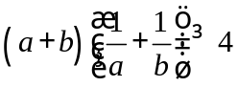 với mọi a;b>0

